**2017年报**

**三季报速览**

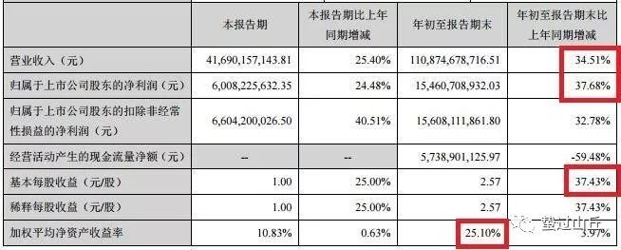

9个月的销售收入已经超过了2016年全年水平。其实都不需要看报表，只需要回想一下今年暑期那痛苦的炎热就知道了。

净利润、每股收益大幅增长，净资产收益率（ROE）高达25%。我说过，ROE大于15%就算很好。而格力作为一个工业企业，ROE高达25%，是非常难得的。还记得我刚写过的[[科大讯飞]](http://mp.weixin.qq.com/s?__biz=MzI3MDg1MDYzNg==&mid=2247483714&idx=1&sn=5cec181892787b10c4c7ee462be228c7&chksm=eacb8e61ddbc0777c2b5ac8a3969827d42022d9311b9a8a00aa058a8bd108c147d75d7bb6d5f&scene=21#wechat_redirect)吗？这三个季度的ROE只有2.2%哦，科大讯飞可是科技企业啊。

有这么好看的报表，股价走势图当然也非常漂亮：

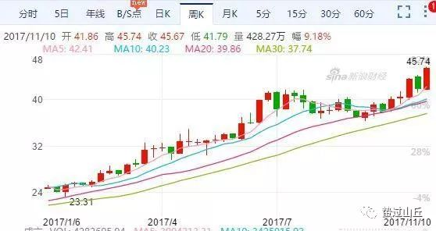

从年初到现在，股价涨了将近一倍，目测今年整年的收益将达到100%。

#### 公司概况

根据《产业在线》数据，2016年格力家用空调国内市场占有率达到42.73%；根据《暖通空调资讯》数据，格力商用空调国内市场占有率达到16.2%，连续5年保持第一。

#### 财务状况

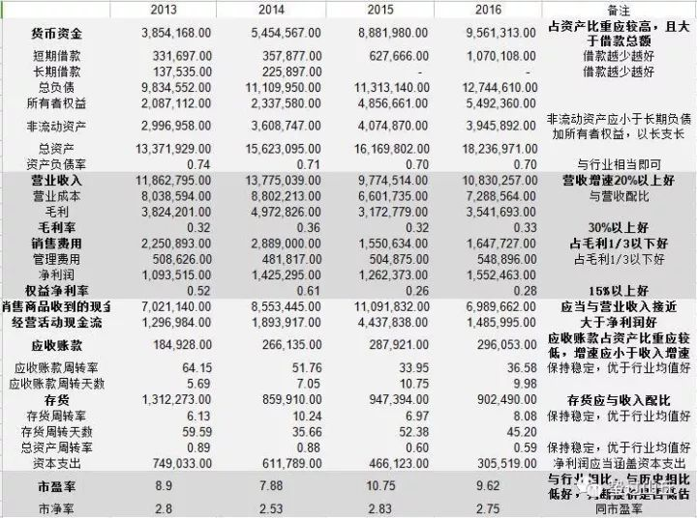

如上图：本部分不同背景颜色为一个方面，分别衡量安全性、盈利能力、运营能力、估值。

**安全性方面**：格力长期保持着充足的货币资金，总金额占总资产的一半左右，远高于上市公司20%的平均水平；短期借款不多、长期借款最近两年为零；作为非典型工业企业，资产较轻，非流动资产占总资产比重低；目前来看，稍有缺陷的地方是资产负债率偏高，不过这也是格力ROE高的重要原因。

**盈利性方面**：产品总毛利大约为33%，空调毛利为38%，高于美的、海尔等同行，这也是格力凭借硬实力所取得的溢价；归结于自建渠道的营销手段，格力的销售费用占毛利的比重较大，接近于一半；好在管理费用不高；使得营业利润和净利润表现不错；销售净利率最近几年提升至大约15%，意味着每卖出100元商品就可以得到15元净利润，赚钱能力相当可观。

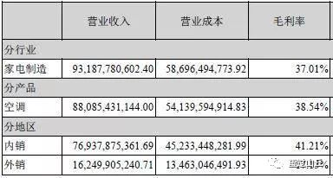

**增长性方面**：国内空调市场未来增长空间不大，过去两年销售收入的下滑就是表现；由于今年暑期高温天气持续不断，才使得今年空调销量取得了大幅增长；同时，增长幅度高于行业水平，格力市场份额进一步扩大，强者愈强的马太效应凸显。未来的话，农村市场将会逐渐开发，城市市场会呈现周期性；最近几年我们老家几大空调品牌以及本地品牌已经展开了竞争，但整体上农村空调普及率还不高，期待未来表现。

**营运能力方面**：得益于销售模式，应收账款很少，存货数量也控制的不错，应收账款周转率完美，存货周转率优秀；不足的是不知为何，销售商品提供劳务收到的现金与营业收入差距较大，但好在经营活动产生的现金流量净额高于净利润、同时高于资本支出，能够实现滚雪球。

**估值方面**：历史市盈率一般在10以下，低于行业水平，股市整体持续上涨时格力市盈率也会随之高估；常态市净率在3以下。

#### 核心竞争力

格力财务报表中提到的核心竞争力有六条：

1. 享誉全球的品牌优势、牢固的渠道话语权（品牌优势）；
2. 全球最大的生产规模、全方位的产品线（成本优势）；
3. 打通上下游产业供应链，拥有强大的供应链控制力（运营优势）；
4. 完善的自主创新体系及雄厚的技术研发实力（技术优势）；
5. 强大的成本控制能力及财务优势（规模优势）；
6. 管理创新、人才创新和文化创新（管理优势）。

如果衡量供应链控制力，必须要从经营周期公式入手：**经营周期=存货周转天数+应收账款周转天数=应付账款周转天数+现金短缺天数**。

经计算，格力经营周期为45+10=55天。而由于格力保持有大量应付款项，因此应付账款周转天数实际为145天，由此计算出格力现金短缺天数为-90天。相当于格力整个生产经营用的都是供应商的钱，简直无本万利。

海尔的生产周期=应收账款周转天数+存货周转天数=37+67=114天，应付账款周转天数为90天，得出现金短缺天数为14天。这个结果虽然已经非常优秀，但与格力相比，**差距甚远**啊！

**2018年报**

**一、销售返利高招**

对比格力与其他友商，格力在销售模式上非常有特点，经销商的作用更加突出。突出到什么程度呢？格力甚至给了经销商们将近10个点的股份。

在对经销商的激励方面，厂商一般采取销售返利的模式，按经销商销售额的一定比例给经销商进行返利。

厂商会计处理方面，一般来说会以全额确认收入，同时按预计比例计提销售费用（资产负债表体现在其他流动负债）。

于是这里便有了个问题：为什么不直接给经销商便宜点，而非得用返利形式呢？

就格力而言，格力往往在下半年（即新的冷年）开始让经销商为第二年旺季进行备货，而这么做起码有两个好处。

**其一，经销商全额付款体现为格力的预收款，可以有效改善现金流，占用下游款项；其二，经销商备货量可以使格力了解下游需求，从而可以在淡季时进行生产，有效平衡淡旺季产能波动，降低成本。**

高，实在是高！

反映到报表上，格力下半年销售返利金额会大幅上升，同时毛利率及销售费用率会同时上升（收入方面格力也非常另类，下半年本为淡季，但收入更高）。到了上半年，销售返利力度减少，毛利率及销售费用率同时下降。

**二、平滑利润嫌疑**

关于销售返利，有一种说法是格力在平滑利润。

即，业绩好的时候比正常情况多计提一点销售返利（销售费用），待业绩不好的时候便可以少计提一点。考虑到格力销售返利余额高达600亿，因此可以认为其隐藏的利润非常大（未付现销售返利确认了高达100亿的巨额递延所得税资产）。

格力电器销售返利余额的走势如下图所示：

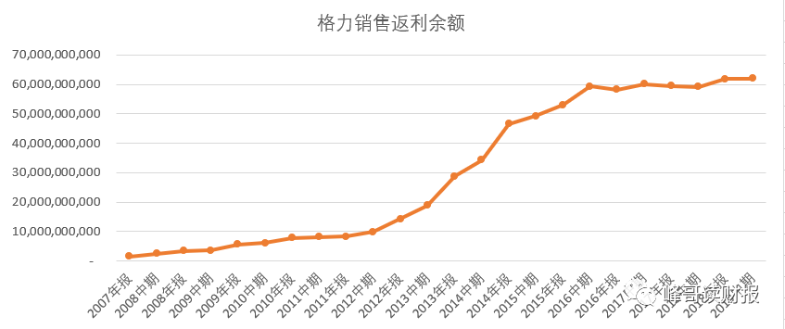

从走势图看，格力在2012年到2015年销售返利余额大幅上升，而2016年之后则变化不大。

由于2015年整体天气比较凉爽，所以导致空调行业销量大幅下降。尤其下半年，以美的为代表的友商们销量相比上半年又是大幅下降，利润甚至腰斩。但反观格力，下半年收入与上半年相当，利润甚至大幅提升。

为什么？靠的就是对经销商的返利承诺！

**因此，如果说销售返利是格力业绩的蓄水池，那么2016年之后，销售返利不再增长，格力的业绩会不会存在水分？**

**三、返利比例与利润走势**

业绩是否有水分我觉得可以从计提返利比例方面考虑，但由于格力销售费用明细并未单独披露返利金额，因此我直接把格力电器每半年度销售费用率进行了简单统计。如图：

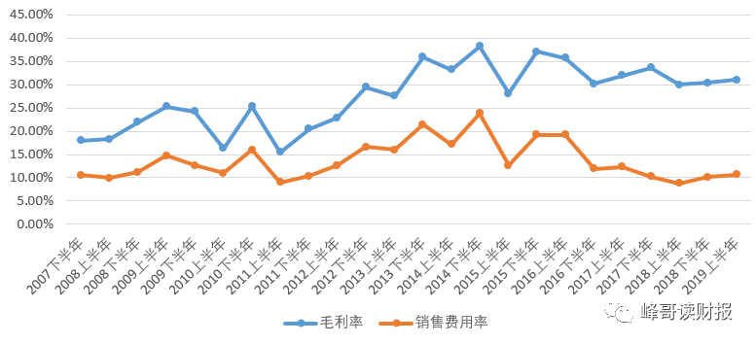

大家可以注意2012-2015年，毛利率和销售费用率的走势出奇的一致，且往往是下半年毛利率和销售费用率双高，所以这里就印证了格力的返利政策及会计处理。

2016年之后，毛利率仍然保持高位，但销售费用率逐步下降，两者之间的同步性减弱。

如果把收入、销售返利余额、利润放到一起看，可能会更有看头。如图：

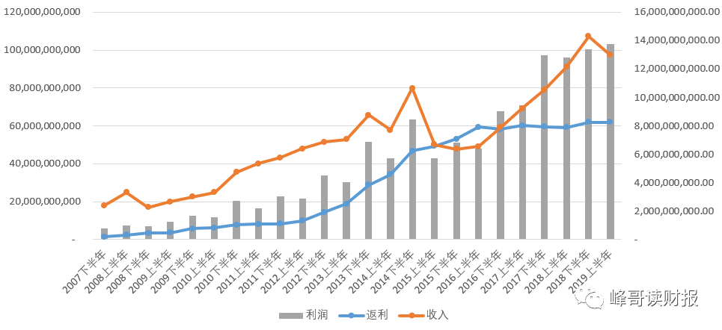

可以看出，2016年之后，收入呈直线上升状态，如果销售返利计提比例不变，那返利余额也该大幅上升，可实际上格力电器销售返利余额几乎没有变动。

在收入持续增长的背景下，先是销售返利余额不再增长（最近7个半年度），再是利润不再增长（最近4个半年度）。

可以说，当前格力电器情形绝对不够乐观，如果2019年年报销售返利余额下降，那2020年之后的利润就堪忧了。

**即便格力使出了和2015年下半年一样的招数，实现了业绩增长，最终格力依然要面对的是不再增长的人口，以及由此导致的空调市场的真正饱和。**

当人口不再增长的时候，各行各业都将面临心灵的拷问。